2. Поверхность, пленки, слои

Влияние Sn на морфологию поверхности при росте
соединений Si-Ge-Sn на Si(100) методом МЛЭ
А. И. Никифоров, В. А. Тимофеев, А. Р. Туктамышев, В. И. Машанов, С. А. Тийс, М. Ю. Есин
ИФП СО РАН им. А. В. Ржанова, пр. академика Лаврентьева, 13, Новосибирск, 630090, Россия.
тел: (383)333-32-86, почта: tuktamyshev@isp.nsc.ru
В настоящее время наблюдается повышенный интерес к синтезу пленок на базе материалов Ge-Si-Sn главным образом методами молекулярно-лучевой (МЛЭ) и газофазной эпитаксии (ГФЭ). Соединения GeSn, GeSiSn, SiSn привлекают внимание в связи с возможным применением в КМОП-технологиях [1], а также фотонике [2]. Для содержания Sn 12.6% получен прямозонный материал GeSn и на его основе сделан макет лазера [3]. Несмотря на обилие работ по росту пленок Ge-Si-Sn, мало изучено влияние Sn на морфологию поверхности и сверхструктуру, что является важным для получения монокристаллических пленок приборного качества.
Методами дифракции быстрых электронов (ДБЭ), атомно-силовой (АСМ) и сканирующей туннельной микроскопии (СТМ) была изучена морфология поверхности во время роста слоев Ge, GeSn, GeSiSn на подложках Si(100).При росте Ge в присутствии Sn впервые наблюдали ступенчатое концентрическое расположение островков Ge вокруг ямок (рис. 1). Формирование таких ямок может быть связано с неоднородным распределением напряжений в пленке. Были изучены начальные стадии роста и получены зависимости критической толщины смачивающего слоя для структур Ge, GeSn, GeSiSn при различных составах соединений в диапазоне температур 150 – 450°C. Также изучено влияние напряжений на рост таких структур путем изменения несоответствия параметра решетки растущей пленки и подложки Si от 2 до 5%.
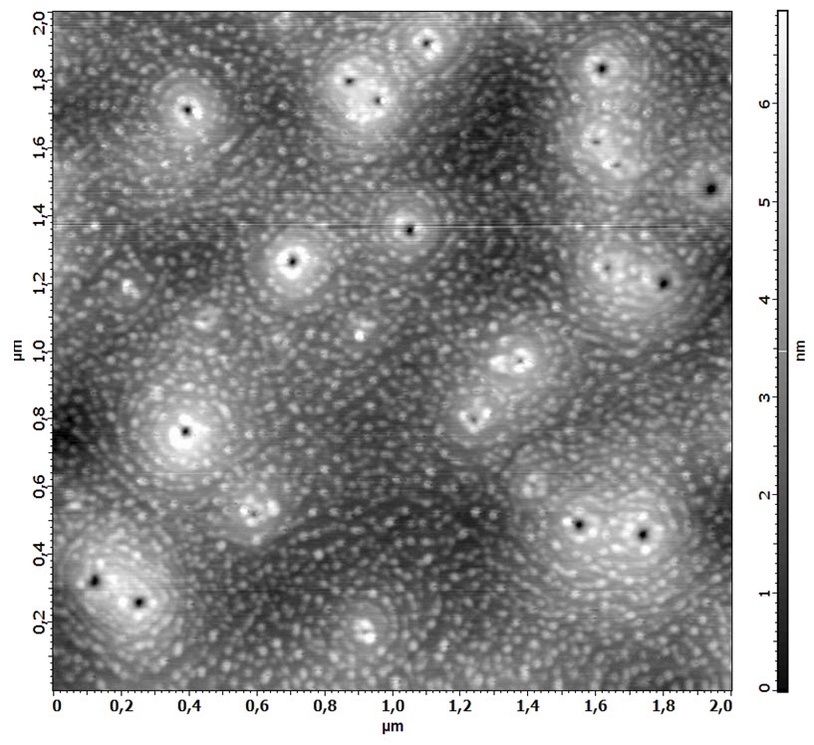
Рис. 1. АСМ изображение поверхности Ge на Si(100) в присутствии Sn.
На основе проведенных исследований были получены монокристаллические пленки Ge-Si-Sn в широком диапазоне составов.

Литература
[1] S. Gupta, Y. - Ch. Huang, Y. Kim, E. Sanchez, and K. C. Saraswat, IEEE Elec. Dev. Lett. 34, 831 (2013).
[2] M. Oehme, M. Schmid, M. Kaschel, M. Gollhofer, D. Widmann, E. Kasper and J. Schulze, Appl. Phys. Lett. 101, 141110 (2012).
[3] S. Wirths, R. Geiger, N. von den Driesch, G. Mussler, T. Stoica, S. Mantl, Z. Ikonic, M. Luysberg, S. Chiussi, J. M. Hartmann, H. Sigg, J. Faist, D. Buca and D. Grutzmacher, Nature Photonics 9, 88 (2015).

